- Enhanced networking
  - Là 1 chức năng của instance hỗ trợ truy cập mạng nhanh hơn
  - Hầu như các instance đều hỗ trợ Enhanced networking
  - Cung cấp
    - higher bandwidth (lower latency)
    - higher packet per second (PPS) performance less jiter (ít lag)
  - Price: free

- Elastic IP
  - Khi stop và start lại EC2 instance thì public IP của instance sẽ thay đổi mình phải thay đổi code sử dụng Elastic IP để fix public IP cho instance
  - Chỉ attach 1 Elastic IP vào 1 instance trong 1 thời điểm

- Placement group
  - Khi run instance thì mặc định AWS sẽ trải đều ra các phần cứng khác nhau network sẽ giảm
  - Để tăng network performance thì sẽ sử dụng placement group
  - Price: free

  - Đặc điểm
    - Không merge được các placement group
    - 1 instance chỉ launch trên 1 placement group tại 1 thời điểm
    - Không launch được dedicated host trong placement group

  - Có 3 loại
    - Cluster
      - Khi start nhiều máy thì sẽ launch trên cùng 1 zone sẽ kết nối với nhau nhanh hơn
      - Sử dụng 1 request để launch tất cả các instance trong cluster lên
      - Nếu restart 1 instance thì instance vẫn nằm trong cluster
      - Usecases
        - Big data
        - Dùng cho app trao đổi phần cứng với nhau nhiều, high network performance
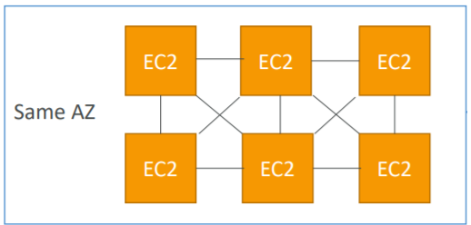
    - Partition placement group
      - Nhóm các instance thành nhiều partition và chia ra các phần cứng khác nhau (đảm bảo mỗi partition ko cùng phần cứng)
Khi 1 Instance bị chết thì instance kia ko ảnh hưởng gì cả
      - Usecases
        - Big data
        - large distributed and replicated workloads, such as Hadoop, Cassandra, and Kafka
      - Có thể nằm ở nhiều zone cùng region
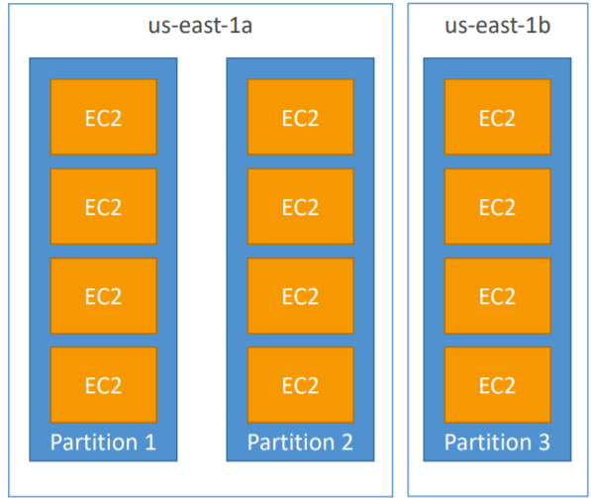
    - Spread Placement Group
      - Ngược lại cluster
      - Đặt các instance trên 1 phần cứng riêng biệt (network, điện), zone riêng biệt
      - Có thể nằm trên nhiều zone cùng region
      - Usecases: Thường sử dụng cho các ứng dụng quan trọng, run trên nhiều AZ để đảm bảo tính HA (High Availability)
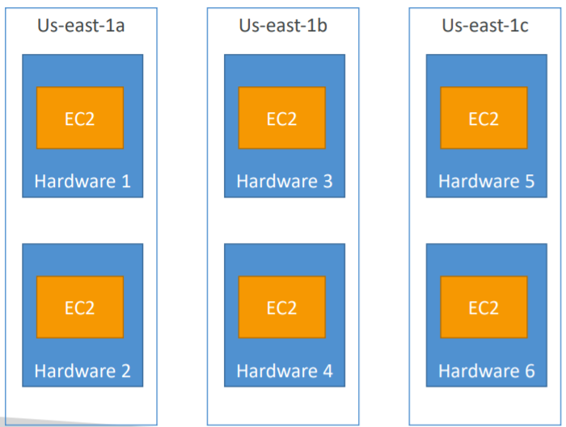

- Reference

